»KPD – KARANTENA«
PRENOVA OBJEKTA ZA POTREBE KULTURNIH DEJAVNOSTI
MESTA MARIBOR

Dopolnitev investicijskega programa na podlagi pripomb pristojnega telesa Mestnega sveta MOM :

Datum : 16.02.2007

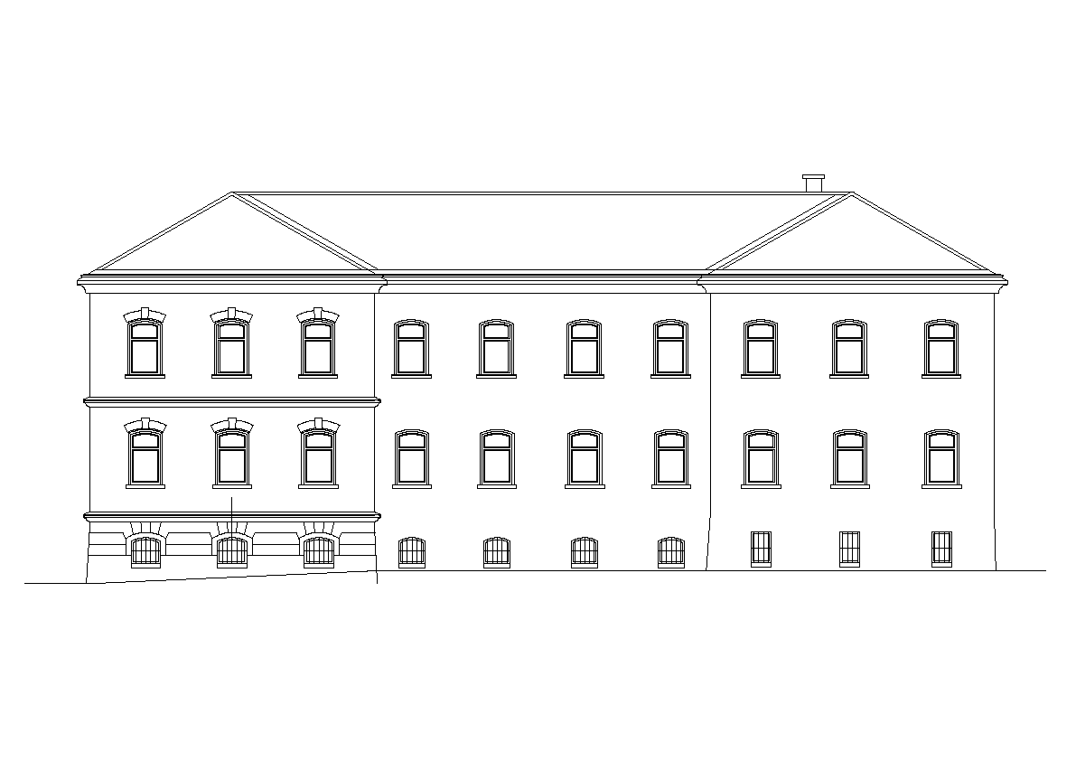

Opredelitev vlaganj :
Obravnavana investicija predstavlja vlaganja v osnovna sredstva kulturne infrastrukture Mestne občine Maribor.
Investicija pomeni uresničevanje javnega interesa za kulturo, za katerega je Mestna občina Maribor po »Zakonu o uresničevanju javnega interesa za kulturo /ZUJIK/ -
Ur.l. RS, št.96/2002) dolžna skrbeti tudi z načrtovanjem, gradnjo in vzdrževanjem javne kulturne infrastrukture.
Upravljanje :
Izvajalci in nosilci javnih služb, način in obliko upravljanja bo investitor določil pred zaključkom investicije , skladno z zgoraj navedenim zakonom ZUJIK.
Uporabniki :
Izvajalci kulturnih dejavnosti bodo prostore uporabljali brez najemnine, vendar bodo morali sami zagotavljati sredstva za pokrivanje obratovalnih stroškov. Umestitev izvajalcev kulturnih dejavnosti v prenovljeni objekt se bo izvedla skladno z določili ZUJIK.
Prikaz obratovalnih stroškov :

Opomba :
Ocena stroškov bodočega delovanja objekta je predvidena na osnovi preteklih stroškov obratovanja sosednjega objekta

PRILOGA : Ocena stroškov investicije

Priloga : podrobnejši prikaz stroškov investicije

